
Capacitación semipresencial dirigida a distintos Servidores Públicos
Del Estado de Nuevo León.
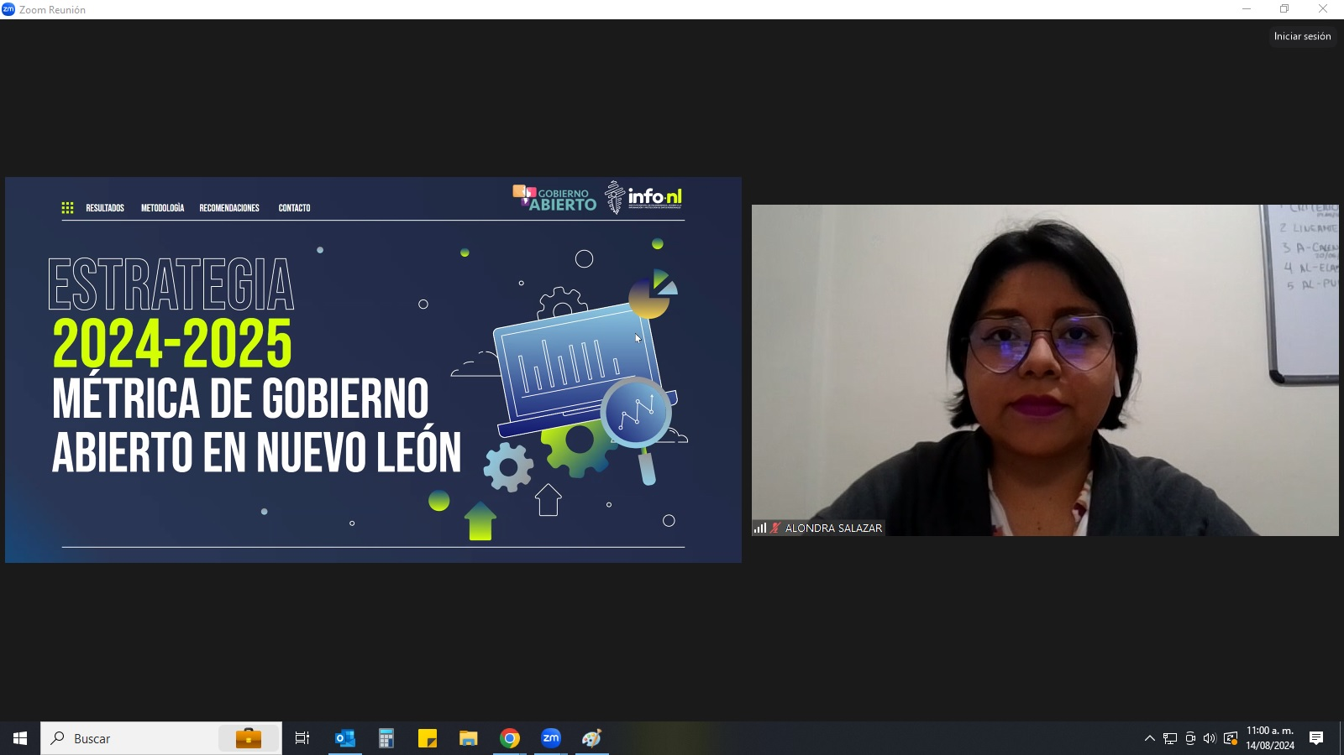 | Fecha: | 14/08/2024
 | Lugar: | semi-presencial
 | Hora: | 11:00 AM
 | Asistentes: | 71
 | Tema impartido: | Métrica de Gobierno Abierto

A esta capacitación asistieron funcionarios de Municipio Guadalupe, N.L., Municipio Juárez, N.L., Municipio San Nicolas de los Garza, N.L., Secretaría Ejecutiva del Sistema Estatal Anticorrupción, Instituto Estatal Electoral y de Participación Ciudadana de Nuevo León, Municipio General Bravo, N.L., Municipio Monterrey, N.L., Municipio Santa Catarina, N.L., Universidad Tecnológica Santa Catarina , Instituto Estatal de Cultura Física y Deporte, Municipio Parás, N.L., Secretaría de Movilidad y Planeación Urbana, Secretaría de Administración, Contraloría y Transparencia Gubernamental, Secretaría General de Gobierno, Secretaría de Economía, Universidad Tecnologica de Santa Catarina, Municipio Abasolo, N.L.

